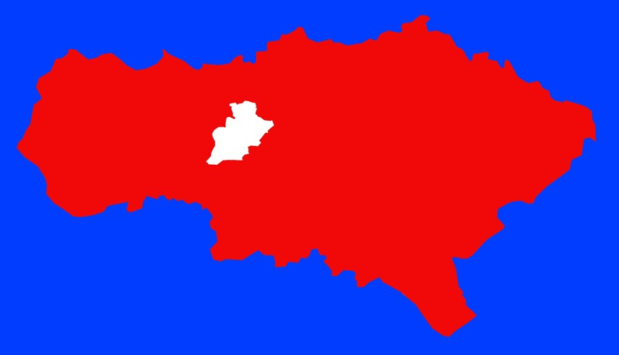
Саратовская область
Саратов
Широкое
Сокур
Мизино-Лапшиновка
Сторожевка
Саратовская область богата объектами культурного и природного наследия, Татищевский район занимает одно из первых мест в области по количеству объектов, имеющих статус особо охраняемых (их в районе 9, на карте обозначены синими звёздами). Окрестности села Слепцовка не входят в этот перечень, но здесь есть на что посмотреть. Наш путеводитель представляет маршруты для различных видов туризма,
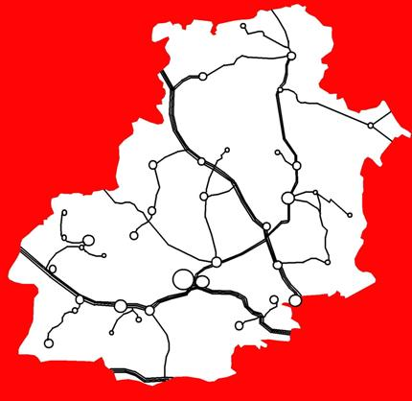
возможных в окрестностях села в разные времена года.
Татищевский район
Татищево
Слепцовка
Светлый
Идолга
Вязовка
Садовый
Ягодная Поляна
Октябрьский
Городок
Кувыка
Курдюм
Македоновка
Большая Фёдоровка
Большая Ивановка
Полчаниновка
Ст.Курдюм
Куликовка
Карамышка
Карякино
Большая Каменка
Сторожевка
Широкое
Мизино-Лапшиновка
Сокур

Особо охраняемые природные территории Саратовской области. Саратов: Изд-во Саратовского ун-та, 2007, с.234.

